第四单元 骄人祖先 灿烂文化 测试题
- 填空题（ 每空2分，共40分）[来源:学科网ZXXK]
- 国家推广普通话，推行规范（ ）字。
- 汉字与（ ）同出一源，（ ）是汉字的最早阶段。
- 每个汉字都熔铸着先人的（ ）和（ ）。
- 汉字不仅是维系中华文明的（ ），也是世界人民共同的（ ）。
- （ ）研制了世界上最早的地震仪器地动仪。东汉时期，华佗发明了（ ）。
6.2015年，（ ）成为首位获得诺贝尔科学类奖项的中国女科学家。
7.数学在中国古代被称为算术或（ ）。
8.造纸术、印刷术、（ ）和（ ）是我国古代的四大发明。
9.不懈追求人格修养的提高是（ ）的特点。（ ）是为激流勇进的人生注入的第一推动力。
10.人格修养离不开（ ）和（ ）。
11.宽容是（ ）的重要表现。
12.爱国就是对祖国的（ ）和（ ）。
二．判断题（正确的在括号后边打“√”，错误的打“×”，每小题2分，共20分）
1.汉字是世界最古老的文字之一。
2.从汉字的形体中，我们往往可以体味出中华民族传统的思想观念。
3.汉字最早传入越南的时间是在公元3世纪前后。
4.华佗编写的巨著是《本草纲目》。
5.中国古代十分重视数学研究及其运用。
6.赵州桥由隋朝著名工匠李冰设计建造。
7.阿拉伯最早的造纸工厂是由中国人帮助建立的。
8.气节是以廉耻之心为基础的。
9.《朱冲还牛》的故事体现的是做人要诚信。
10.每个人的命运都同国家的命运紧密相连。

三．选择题（ 每小题2分，共20分）[来源:学科网]
1.下面图片中属于“羊”的古汉字写法的是（ ）
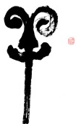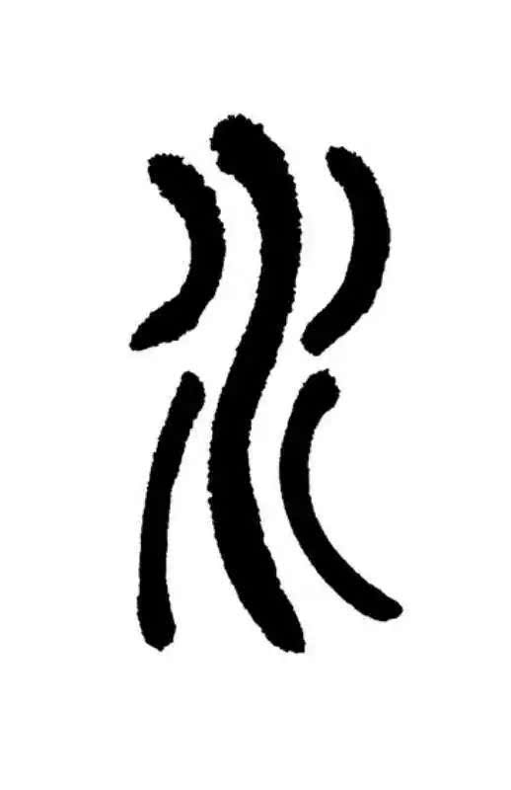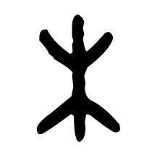
A B C
- 下列关于汉字说法错误的是（ ）
- 汉字具有独特的审美价值
- 汉字是中华艺术宝库中最重要的元素
- 每一个汉字都蕴藏着丰富的古代文化信息
- 朝鲜半岛出现用汉字记录的地点、国名的时间是（ ）
- 公元1世纪
- 公元3世纪前后
- 公元5世纪
- 发明活字印刷术的是（ ）
- 东汉 蔡伦 B.南朝 祖冲之 C. 北宋 毕昇
- 下列人物中不属于中国历史上医学家的是（ ）
- 扁鹊 B. 苏轼 C. 张仲景
- 下面图片中属于商朝工艺创造的是（ ）
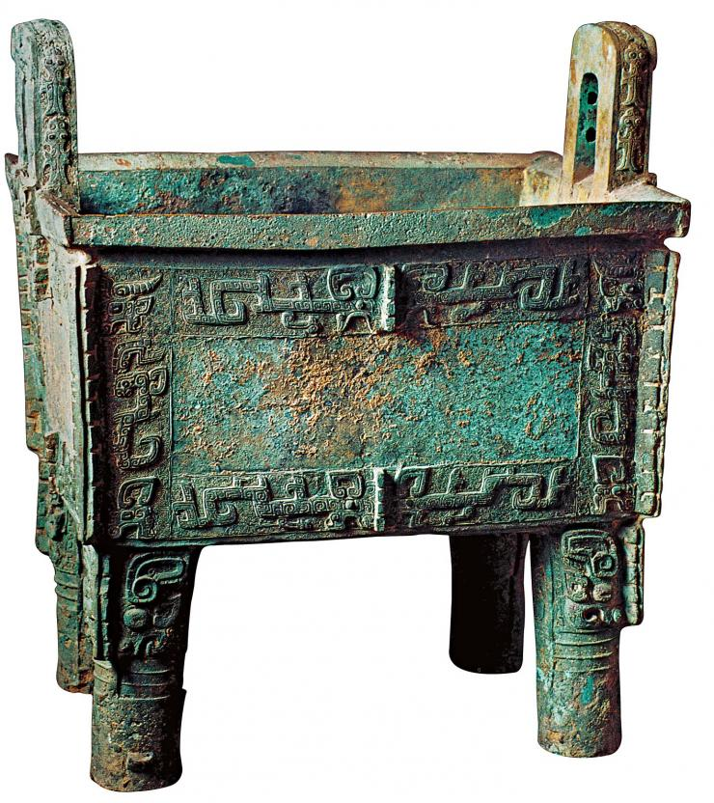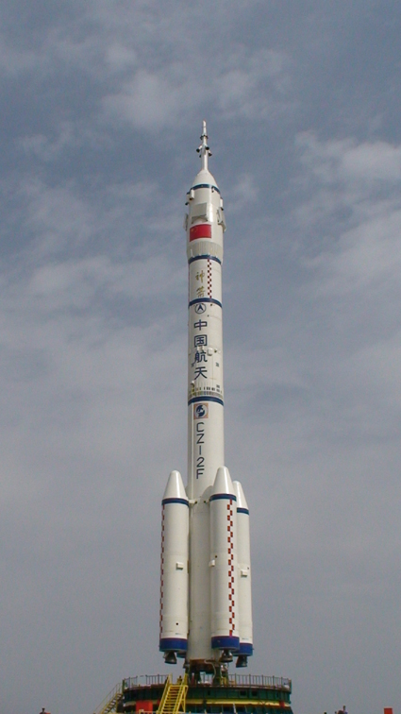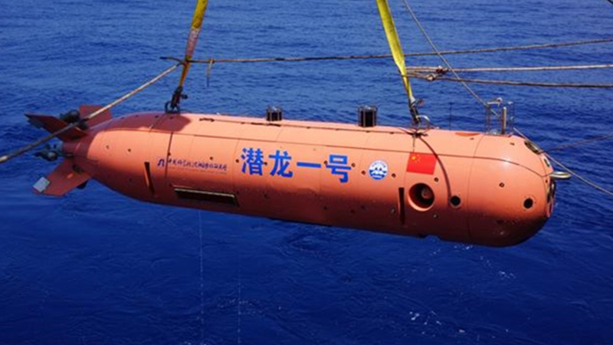
A B C
- （ ）之际，中国出现了雕版印刷术。
A.北宋 B. 隋唐 C.东汉
8.（ ）是一个人的立身之本。
A.诚信 B.志向 C. 气节
9.下列名言中能够体现好学善学、学以致用的是（ ）
A.礼貌是人类共处的金钥匙
B.自信是成功的基石
C.敏而好学，不耻下问
10.下列诗句中体现爱国精神的是（ ）
A.苟利国家，不求富贵 B.己所不欲，勿施于人 C.有志者，事竟成
四．简答题（共20分）
1.汉字有哪些深远的影响？（6分）

- 列举我国的古代技术创造。（至少三例，6分）
[来源:学+科+网Z+X+X+K]

3.为什么要弘扬中华传统美德？（8分）

答案部分[来源:学科网]
- 填空题
- 汉字 2.绘画 甲骨文 3.智慧 灵感 4.重要纽带 财富 5.张衡 麻沸散 6.屠呦呦
7.算学 8.指南针 火药 9.中华传统美德 明志 10.学习 实践 11.仁爱之心 12.忠诚 热爱
- 判断题[来源:学§科§网]
- √ 2.√ 3.× 4.√ 5.√ 6.× 7.√ 8√ .9.× 10.√
- 选择题
- A 2.B 3.A 4.C 5.B 6.A 7.B 8.A 9.C 10.A
- 简答题
- 汉字不仅是维系中华文明的重要纽带，也是世界人民共同的财富；在今天这个信息化、全球化的时代，古老的汉字正焕发出新的活力。
- 司母戊鼎、西汉素纱禅衣、东汉青瓷四系罐、都江堰、赵州桥等（符合题意即可）
源远流长的中华传统美德是强大的文化基因，深远影响着中国人的精神气质。在实现中华民族伟大复兴的事业中，传统美德永远是我们不断奋进的精神动力。

